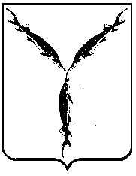

САРАТОВСКАЯ ГОРОДСКАЯ ДУМА

РЕШЕНИЕ

28.11.2019 № 58-448

г. Саратов

О внесении изменения в решение Саратовской городской Думы от 23.11.2017 № 26-193 «О налоге на имущество физических лиц»

В соответствии с Налоговым кодексом Российской Федерации, статьей 24 Устава муниципального образования «Город Саратов»

Саратовская городская Дума

РЕШИЛА:

1. Внести в решение Саратовской городской Думы от 23.11.2017 № 26-193 «О налоге на имущество физических лиц» изменение, изложив абзац 1 подпункта 5 пункта 3 в следующей редакции: «5) в отношении хозяйственных строений или сооружений, площадь каждого из которых не превышает 50 квадратных метров и которые расположены на земельных участках для ведения личного подсобного хозяйства, огородничества, садоводства или индивидуального жилищного строительства:».
2. Настоящее решение вступает в силу по истечении одного месяца со дня его официального опубликования, но не ранее 1-го числа очередного налогового периода по налогу на имущество физических лиц.

Председатель
Саратовской городской Думы В.В. Малетин

Глава муниципального
образования «Город Саратов» М.А. Исаев

